ABSTRACT. Эти задания помогут вам лучше понять работу алгоритма K-means, научат применить его на практике и оценивать качество полученных кластеров.

ЗАДАНИЯ ДЛЯ ЛАБОРАТОРНОЙ РАБОТЫ ПО ТЕМЕ «КЛАСТЕРИЗАЦИЯ K-MEANS»

1. Генерация синтетических данных и их визуализация
- Описание задания: Используя функцию make_blobs, сгенерировать синтетический набор данных с 3 кластерами. Визуализировать полученные данные с помощью библиотеки matplotlib и проанализировать, как они распределены по кластерам.
- Цель задания: Научиться генерировать синтетические данные и визуализировать их для дальнейшей кластеризации.
- 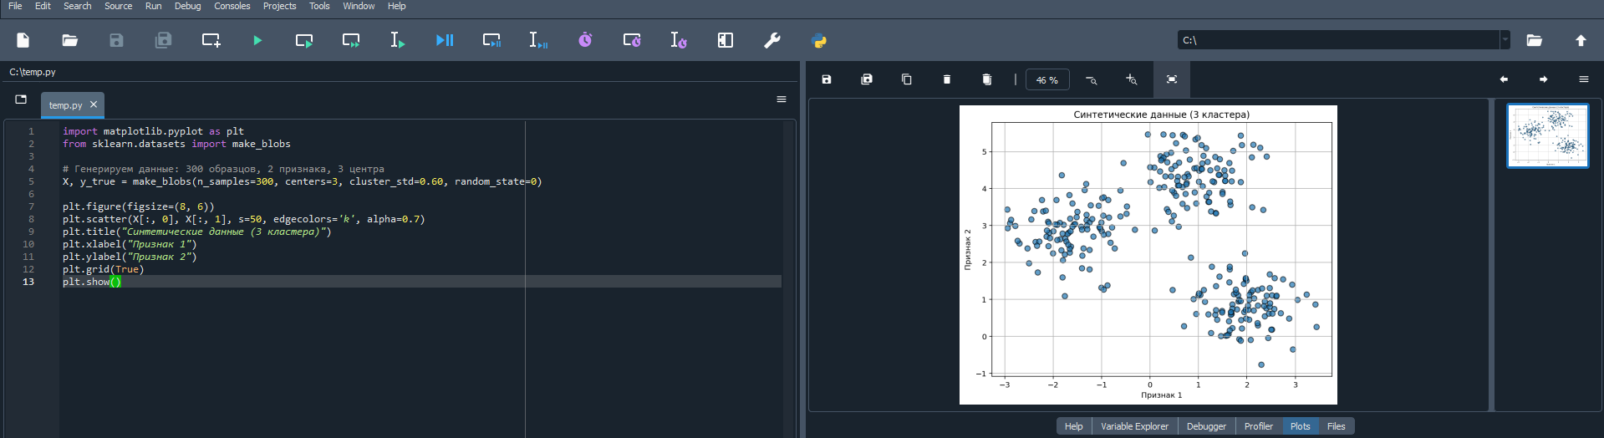

2. Применение алгоритма K-means к синтетическим данным
- Описание задания: Применить алгоритм K-means для кластеризации синтетических данных, используя K = 3. После выполнения кластеризации вывести центры кластеров и визуализировать результат, чтобы проверить корректность кластеризации.
- Цель задания: Освоить практическое применение алгоритма K-means на синтетических данных.
- 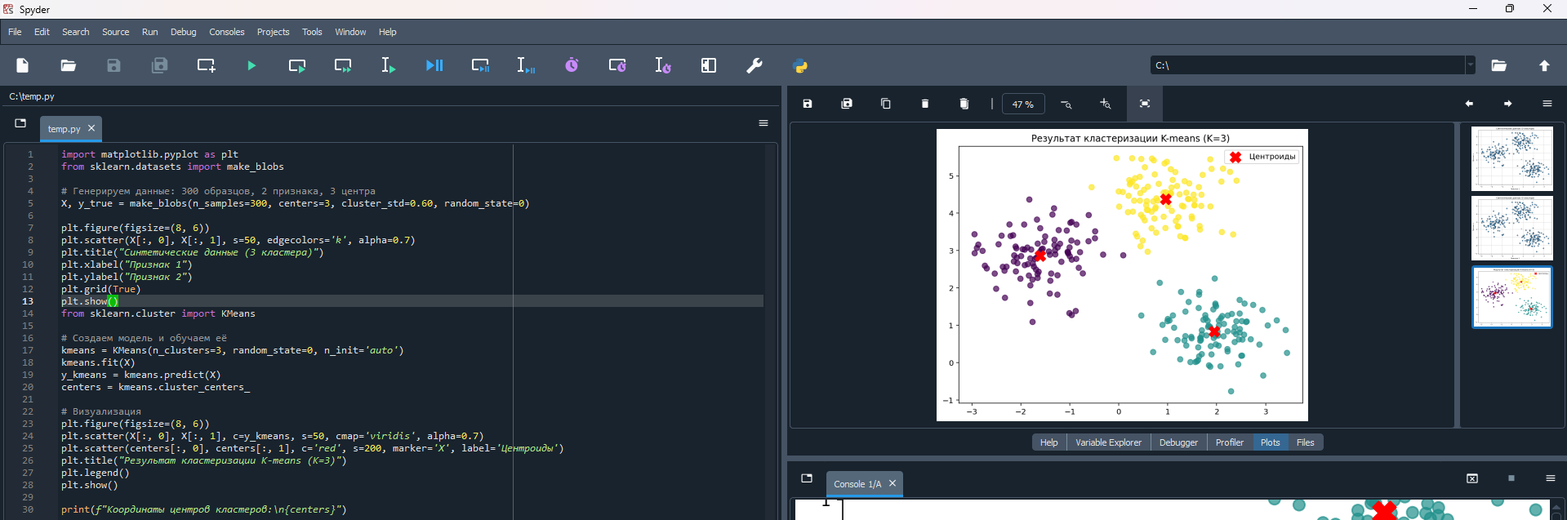

3. Сравнение различных методов инициализации центроидов
- Описание задания: Провести кластеризацию данных с помощью алгоритма K-means, используя два типа инициализации центроидов: случайную и K-means++. Визуализировать результаты кластеризации и сравнить, как разные методы инициализации влияют на стабильность и точность кластеров.
- Цель задания: Понять, как выбор метода инициализации центроидов влияет на качество кластеризации.
- 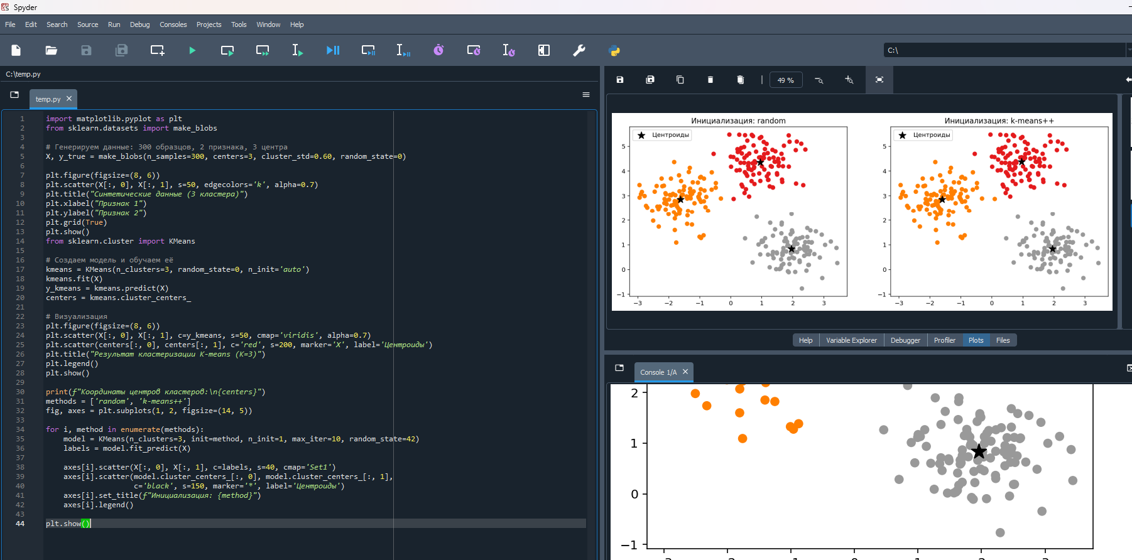

4. Оценка качества кластеризации с использованием метрики Silhouette
- Описание задания: Для различных значений K (например, от 2 до 6) рассчитать коэффициент силуэта для каждого результата кластеризации. Построить график зависимости коэффициента силуэта от числа кластеров и проанализировать, какое значение K дает наилучшие результаты.
- Цель задания: Изучить, как метрика силуэта помогает оценить качество кластеризации и выбрать оптимальное количество кластеров.
- 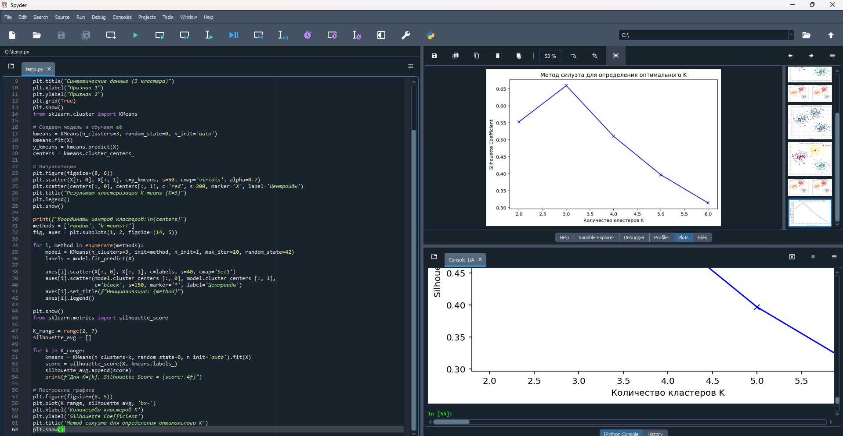

5. Применение K-means к реальному набору данных
- Описание задания: Применить алгоритм K-means к набору данных Iris (или любому другому реальному набору данных). После кластеризации сравнить полученные результаты с реальными метками классов и вычислить коэффициент силуэта для оценки качества кластеризации.
- Цель задания: Научиться кластеризовать реальные данные с использованием алгоритма K-means и оценивать качество кластеризации с помощью метрик.
- 